Nama : deny trisakti

Kelas : D3 TI 2A

Langkah langkah

1. Masuk ke oracle menggunakan sql*plus menggunakan sysdba



1. Membuat user HRD dan SO dan menampilkannya

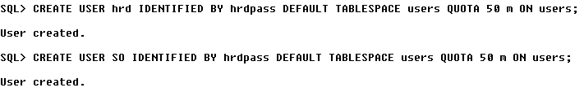

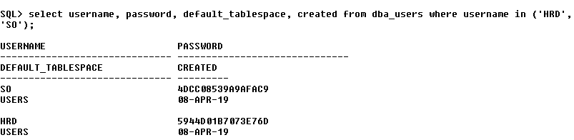

1. Memberi hak akses untuk bisa login kedalam sistem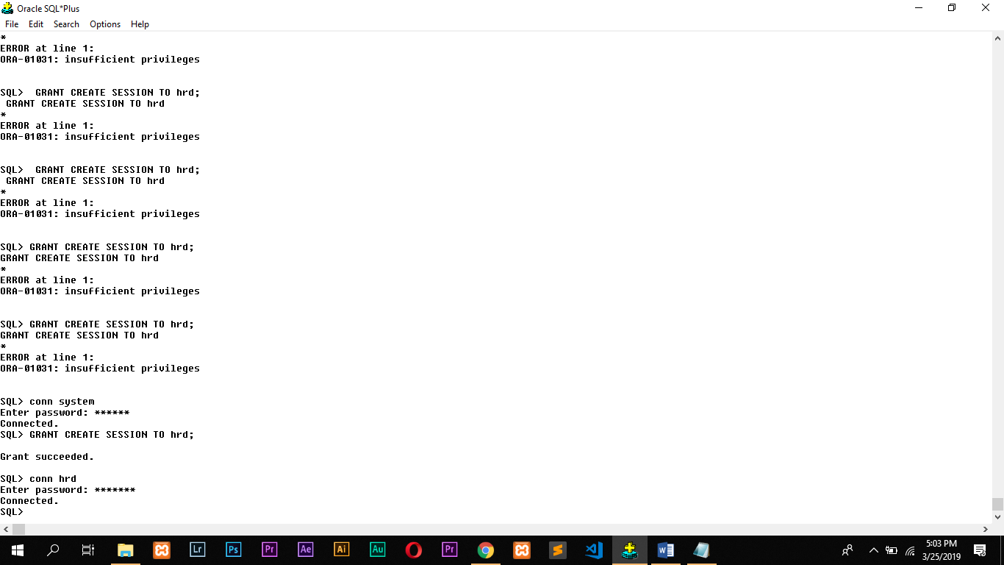
2. Menampilkan user yang saat ini sedang login

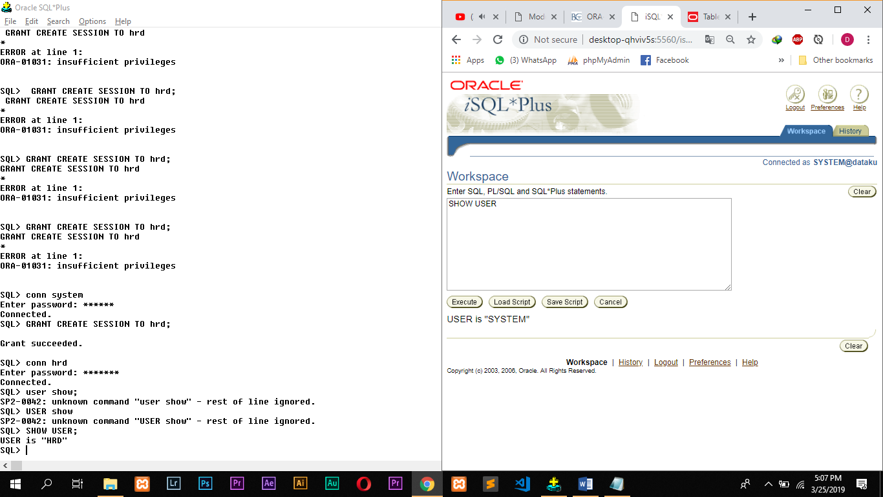

1. Mengganti password user hrd

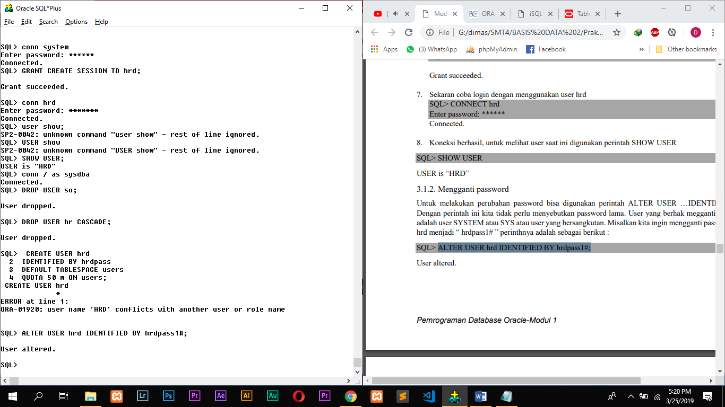

1. Mengghapus user so

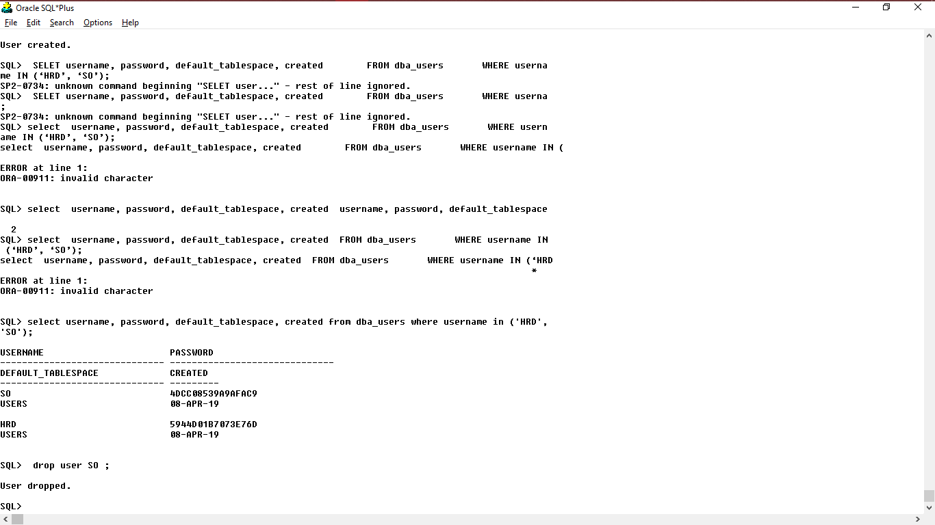

1. Memberi privilege create table ke user hrd, serta menampilkannya

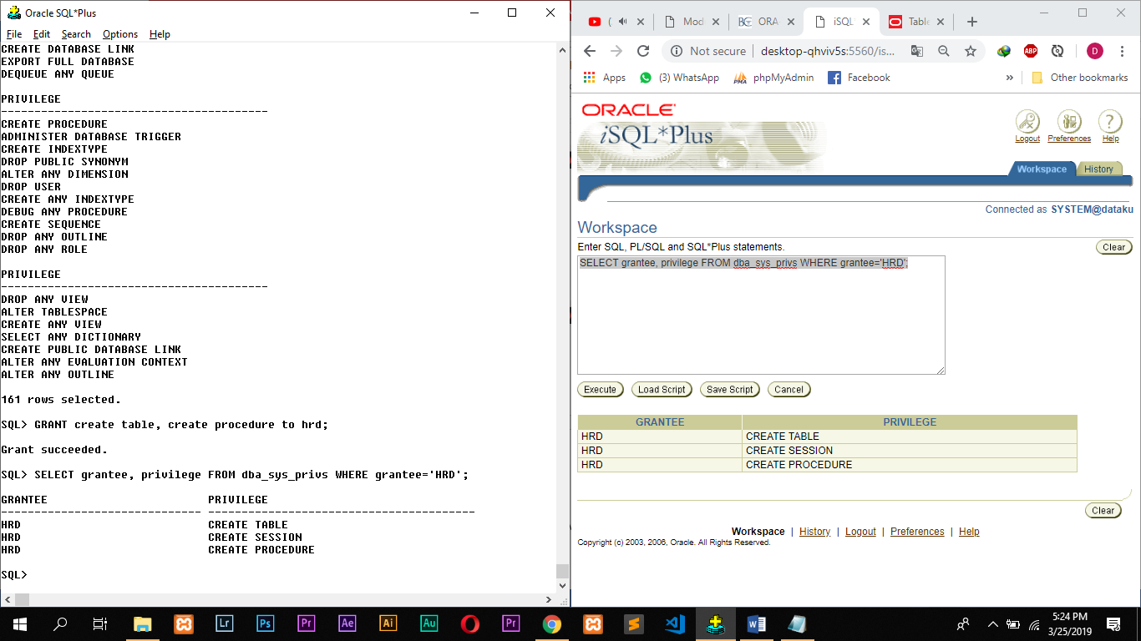

1. Membuat user sales1

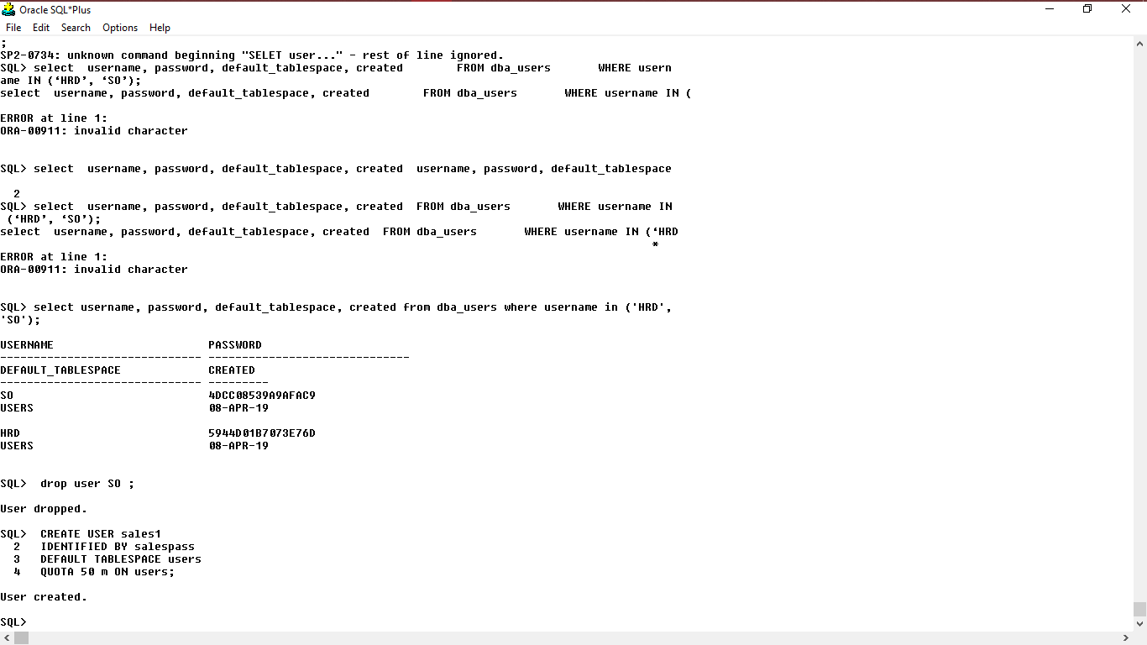

1. Memberikan system privilege kepada user hrd ditambahkan dengan with admin option lalu memberi akses kepada user sales

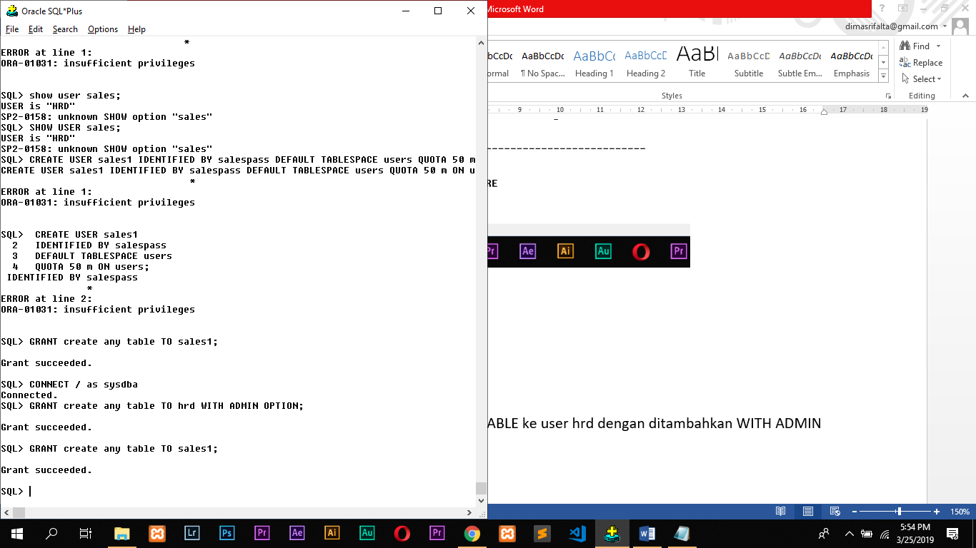

1. Memberi system privilege ke public, lalu mencabut privilege yang sudah diberikan

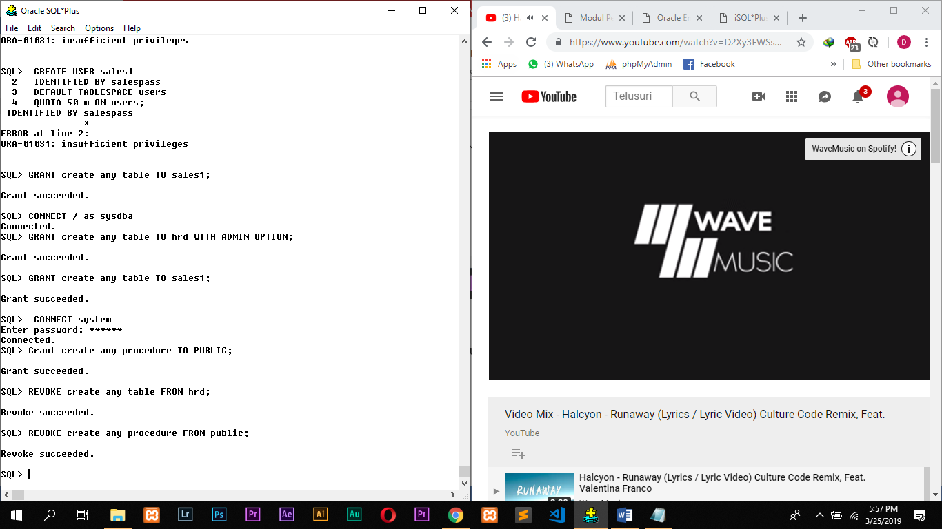

1. Memberi object privilege dari sales ke hrd

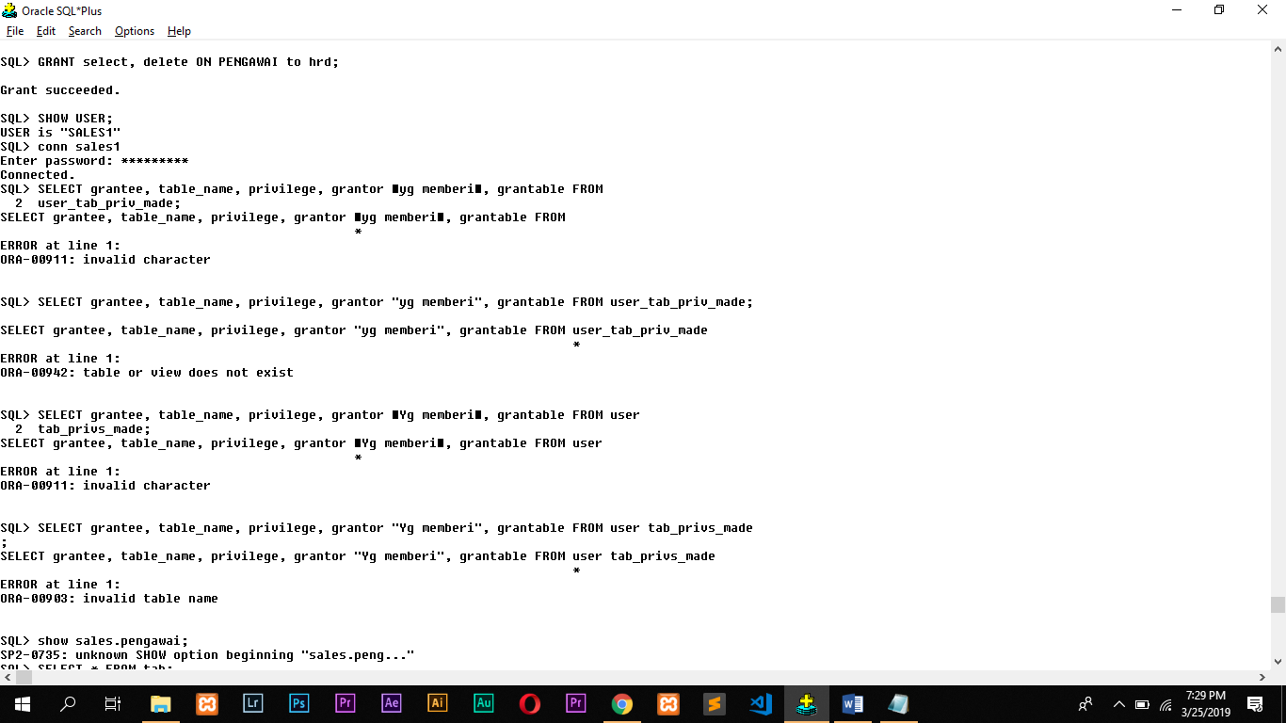

1. Memberi grant option ke user lain

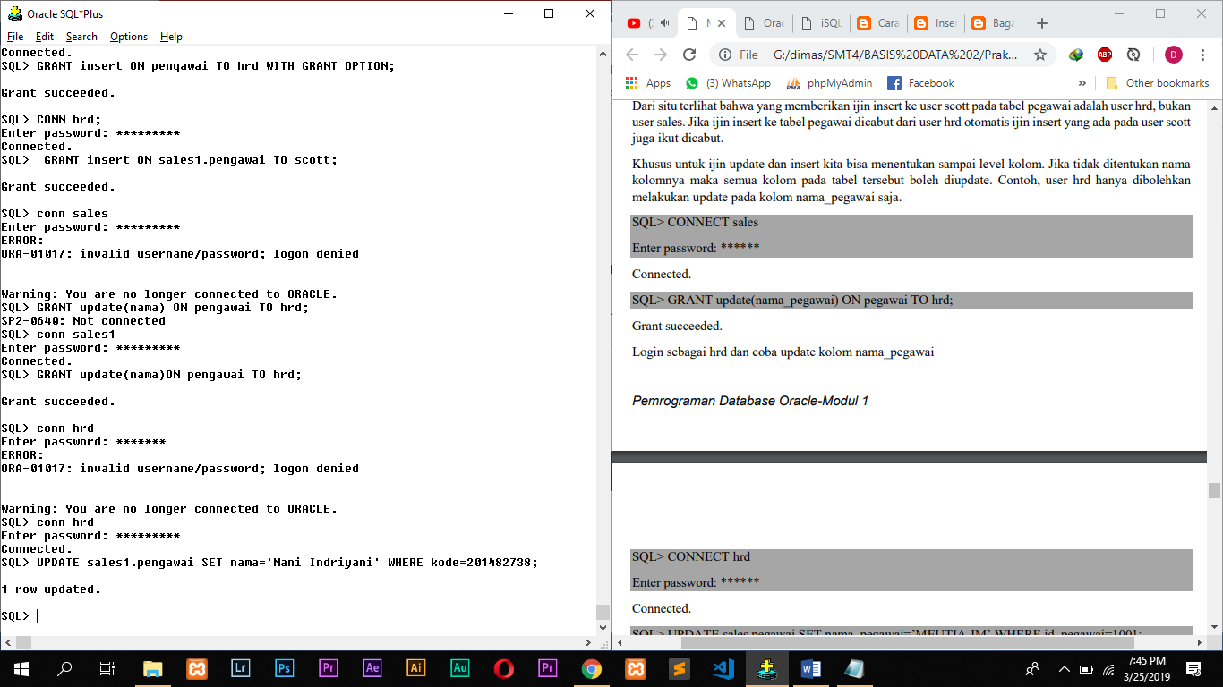

1. Mencabut object privilege yang telah di berikan oleh user sales

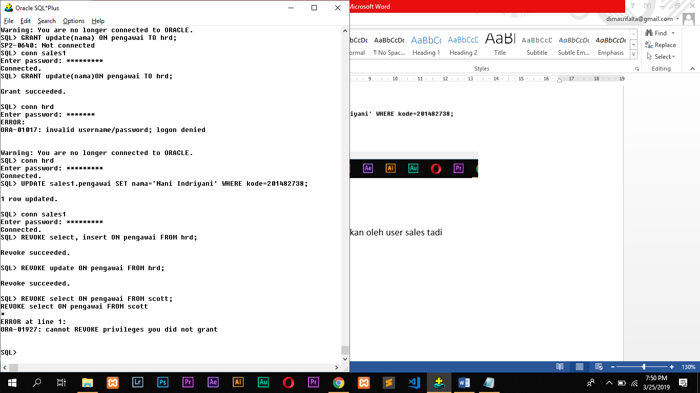

1. Membuat role

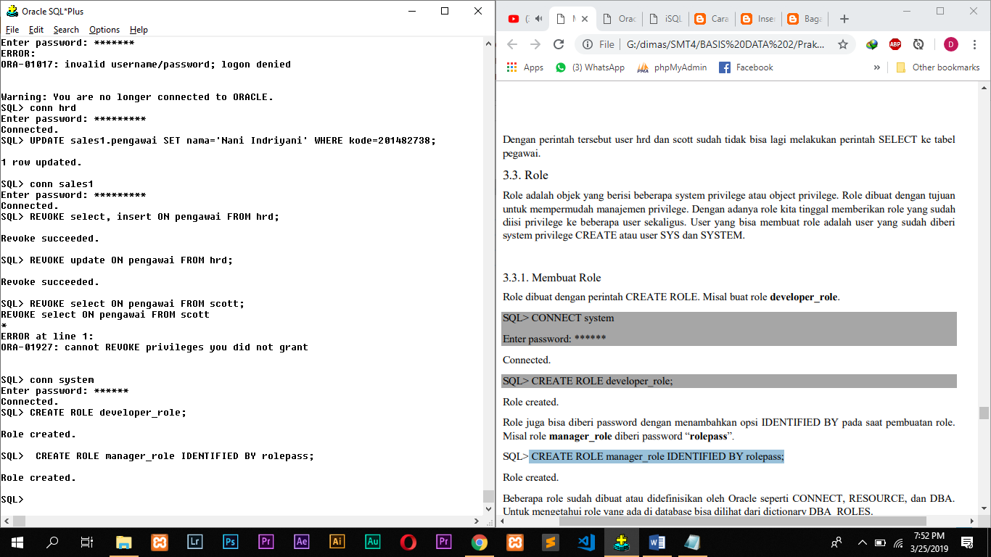

1. Memberikan system dan object privilege kepada developer_role

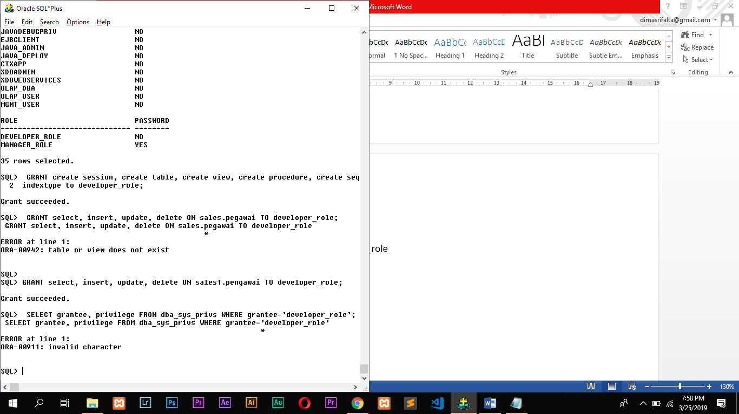

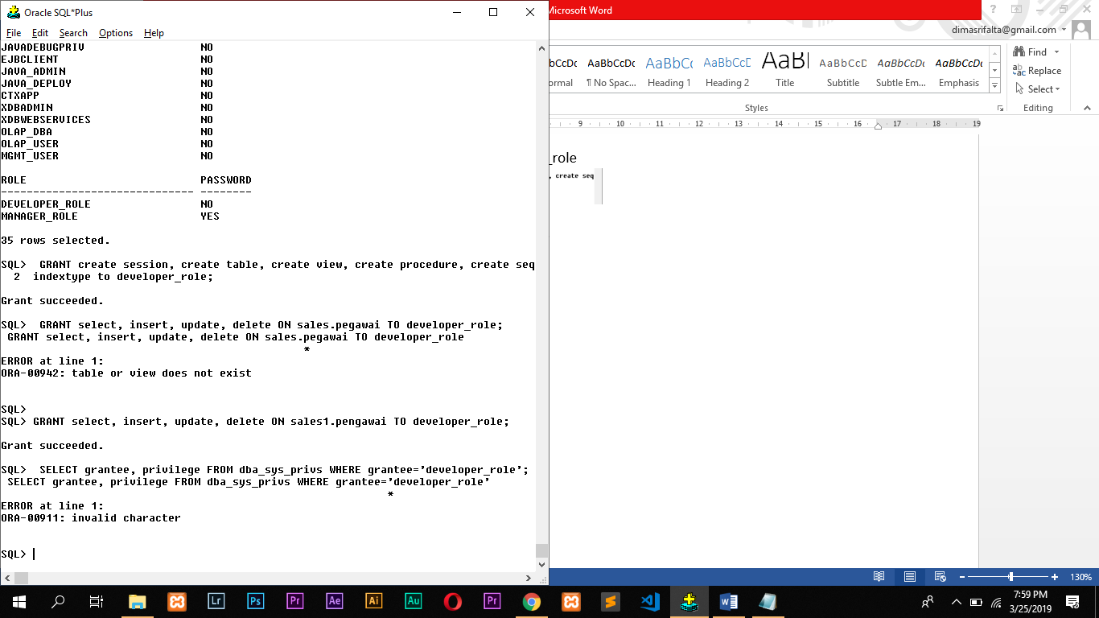

1. Memberikan role ke user

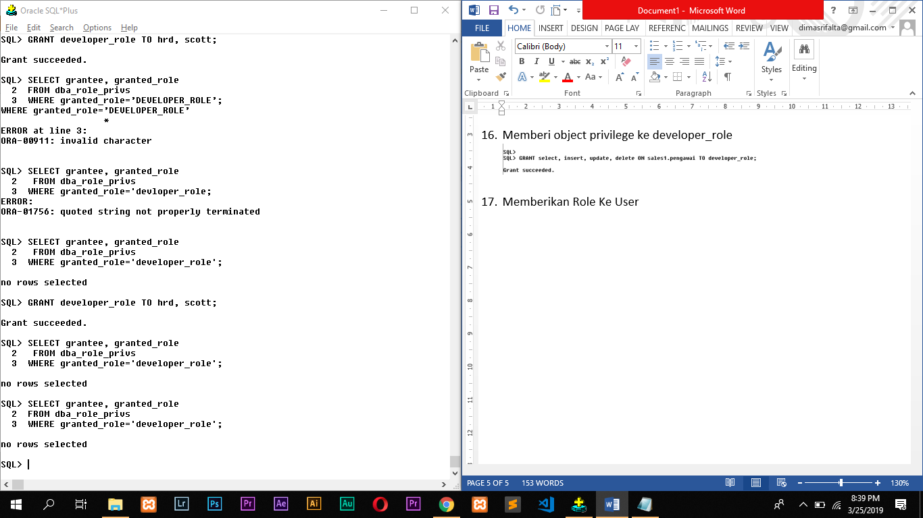

1. Mencabut role dari user

